1. **开发背景**

随着部门开发产品增多，对接工作量增大，技术文件按照9000文件要求严格规范迫在眉睫。一方面，践行命名规范减少了开发部与生产部的沟通成本；另一方面，规范的产品命名对于后续销售部拓宽业务、宣传产品也打下了良好的基础。显而易见的，依靠人力处理繁多的文件并一个个按命名规则更改难免出错。因此可以开发一个小型软件协助办公，目前我利用空闲时间已完成初版。

1. **软件说明**

下载软件后，点击如图1所示西迪特图标名为CheckError的exe文件

C:\Users\HP\Documents\WeChat Files\wxid_mn2zlaj5ltlp22\FileStorage\Temp\1695711930476.png

示例图 1

用户可通过如图2所示的图形用户界面，点击“导入”、“查找”按钮，进入文件路径按照所需文件类型、文件名进行筛选，结果会显示在下方如图3所示树形图中，向用户展示文件名、最后修改时间等文件属性。

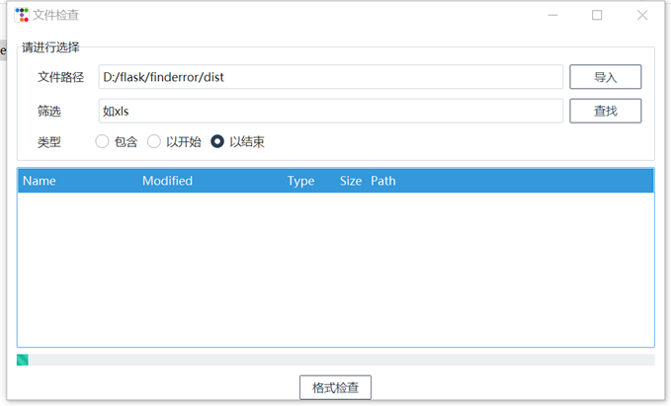

示例图 2

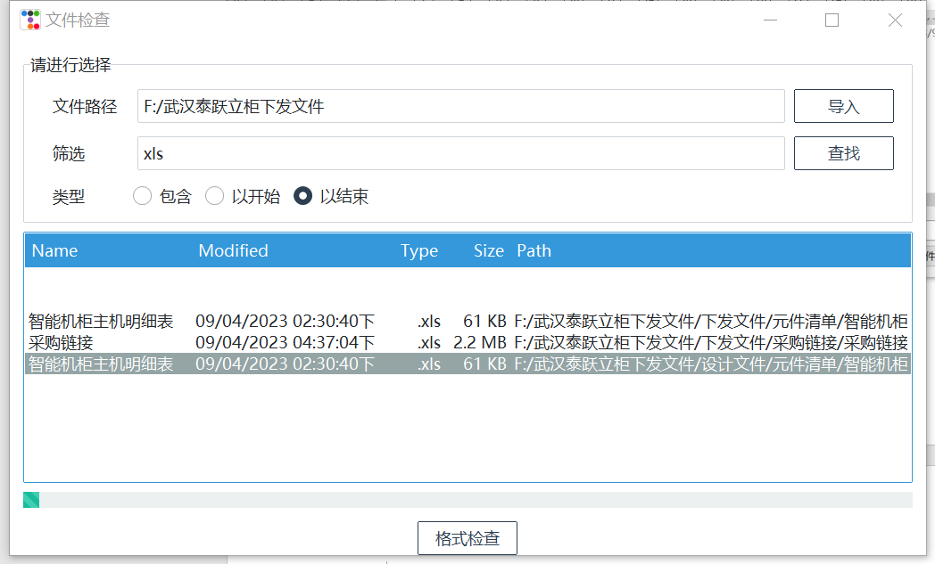

示例图 3

点击“格式检查”按钮，可按照图4所示对所选文件夹内的文件命名进行检查。核对结果导入到excel中如图5所示。如格式错误，用户可点选超链接打开文件进行修改。

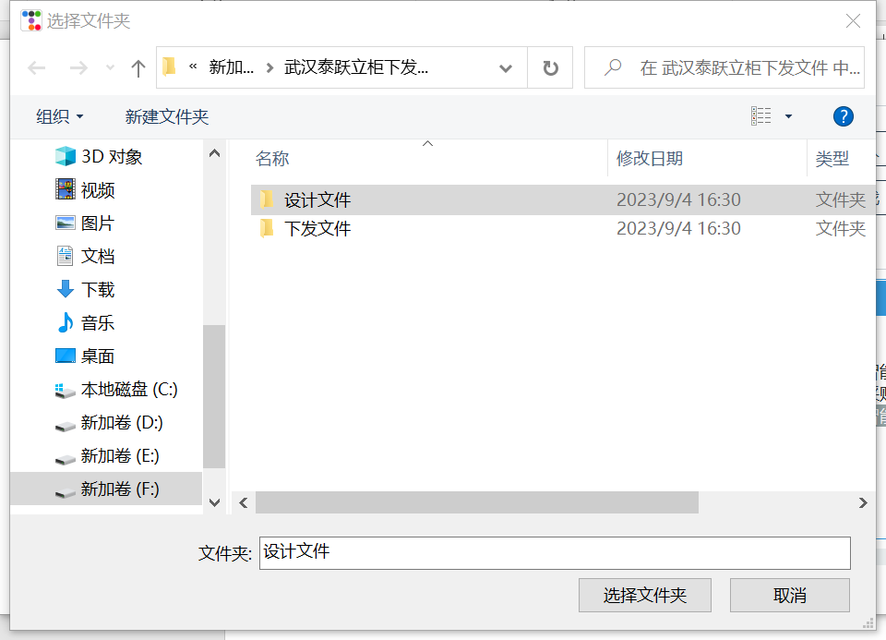

示例图 4

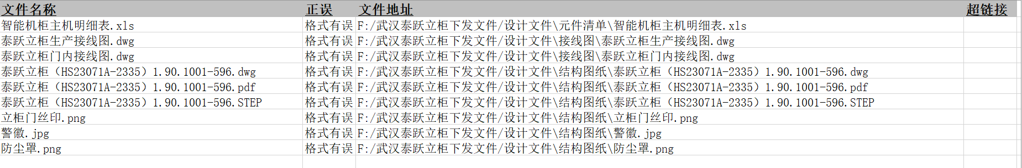

示例图 5

后续会继续进行优化，为压缩软件大小，目前所使用的GUI库虽外观已达到现有较高水平，但程序识别鼠标事件精准度仍需提高，可更改其他库进行设计。同时可引入自动化办公功能，如用户点选文件自动跳转定向发送邮件等功能，可大大提高工作效率。软件使用的核对方式灵活，如产品发展势佳，对命名规范更高的要求，可随时更改，步骤简单，操作便利。